ESTUDIANTES CVUDES

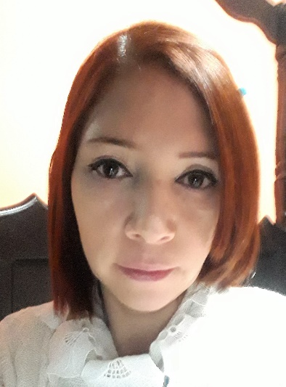
Foto. MISMARGARY Aguirre Castro. Armenia, Quindio.Abril 2018. Estudiante. CVUDES

El Estudiante es el alumno de un programa académico del CV-UDES en educación formal, continua o empresarial, que ha decidido formarse intelectualmente mediante procedimientos pedagógicos que lo habilitan para el aprendizaje autónomo relevante. Es el protagonista central y la razón de ser de un proceso educativo donde l participa activamente en el diseño, construcción y desarrollo de un aprendizaje creativo e innovador.
El alcance de la autónoma del estudio por parte del Estudiante lo configura un conjunto de elementos, a saber principalmente: (i) la potenciación del auto aprendizaje que él deber desarrollar, (ii) su compromiso de autodisciplina intelectual, y (iii) el sistema de autoevaluación de metas de aprendizaje que seguir el Estudiante, apoyándose en la plataforma tecnológica utilizada, para que l sea el autor de su propio desarrollo y, en especial, construya por s mismo su conocimiento.
El Estudiante, en su proceso educativo, sigue un plan de estudios conformado por Módulos (Asignaturas o Cursos), cada uno de los cuales se desarrolla mediante una Agenda de Avance de Aprendizaje (AAA) cuyos contenidos temáticos l los somete a su pensamiento crítico, analítico y flexible, con el fin de que el Estudiante tenga un papel activo en cuanto a la construcción de significado, mantenga una interrelación social en el aprendizaje y encuentre soluciones a los problemas en contextos auténticos y reales.
El rol del Estudiante en el CV-UDES, que cuenta con el apoyo virtual 24 horas al da del Profesor en lo temático, y del Tutor en el seguimiento de su AAA del Módulo correspondiente, se caracteriza por:
- El análisis, confrontación, validación, verificación, resolución de inquietudes, interrogantes y dudas con o frente al Profesor-Consultor y/o compañeros.
- La búsqueda, selección y procesamiento de información con el fin de emitir nuevos conceptos o reafirmar los existentes, y aplicarlos a ámbitos prácticos y reales.
- La interrelación que hace de sus puntos de vista con los compañeros sobre los temas y contenidos de la agenda de aprendizaje, respondiendo a las opiniones de ellos a través de chats, foros, correos electrónicos, mensajeros instantáneos y demás facilidades de comunicación disponibles.
- La participación activa en discusiones colectivas suministrando aportes argumentados sobre temas específicos.
- La actitud de curiosidad intelectual reflejada en los interrogantes concretos y los aportes de su pensamiento a las opiniones de los compañeros.
- La recreación dinámica de la temática estudiada a través del desarrollo de mapas conceptuales.
- La habilidad eficiente en el manejo del tiempo.
- La toma de sus propias decisiones sobre organización y ritmo de su avance de aprendizaje.
http://www.cvudes.edu.co/modelopedagogico/comunidad.aspx
http://www.cvudes.edu.co/modelopedagogico/comunidad.aspx

